Lundi 25 mai 2020
Matin
1- Dictée flash J1 :
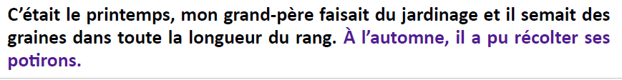
2- Etude De la Langue, EDL J1 :
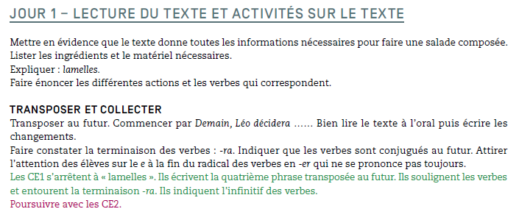
Faire l’exercice 1 et 2 CE1 ET 1 pour les CE2.
3- Mathématiques :
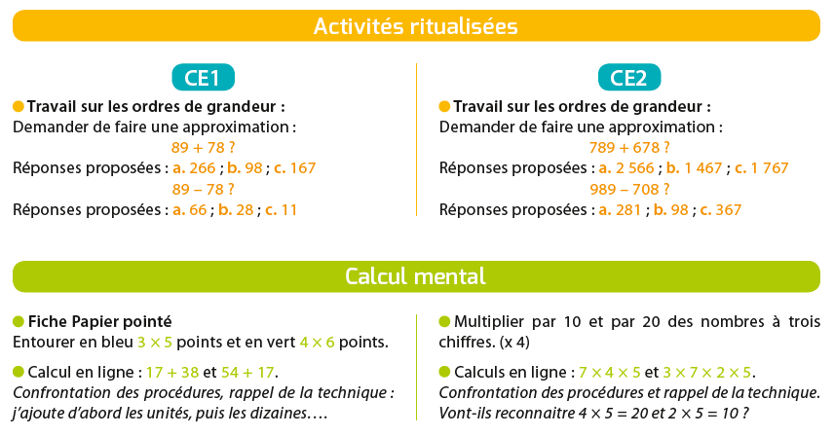

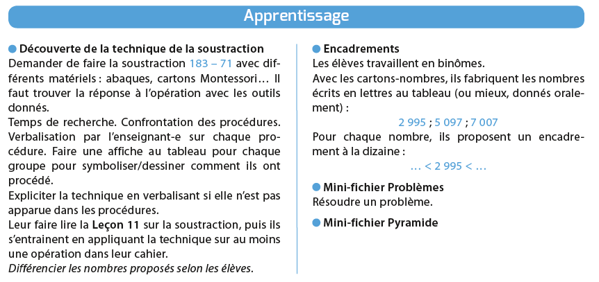
Après-midi
1- 30 minutes de lecture

2-Temps :
Ce1 :  Ma famille, l’arbre généalogique | Ce2 :  La préhistoire
- faire les pages 1 et 2 du document puis corriger.  - coller les feuilles après T6 et l’arbre généalogique que vous avez fait en semaine 2 de confinement (cahier vert côté temps). | - lire les fiches 2 et 3 données dans le sac avec les affaires de la case.  - lire et faire les deux premières pages du document Préhistoire CE2.  Attention, n’imprimer pas toutes les pages car toutes ne serviront pas.  - coller les pages corrigées dans le cahier de temps.

3- Ecriture : Avancer d’une page dans le cahier d’écriture.

4- Observ’Art via le lien
http://apreslaclasse.net/index.php/2018/06/03/observart/

